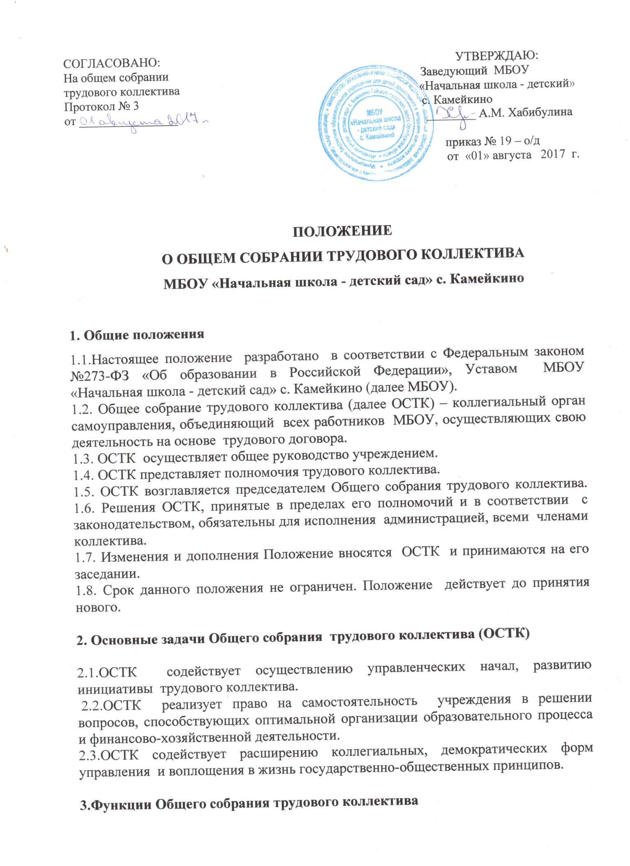

3.1.Избрание представителей в комиссии по трудовым спорам в МБОУ;
3.2.Принятие в установленном порядке Коллективного договора;
3.3.Принятие Правил внутреннего трудового распорядка;
3.4.Рассмотрение и принятие Устава МБОУ, дополнений и изменений к нему;
3.5.Принятие программы развития МБОУ;
3.6.Утверждение коллективных требований к Работодателю;
3.7.Рассмотрение иных вопросов в соответствии с действующим законодательством РФ;

4. Права Общего собрания трудового коллектива

4.1.ОСТК имеет право:
Участвовать в управлении МБОУ. Выходить с предложениями и заявлениями на
Учредителя, в органы муниципальной и государственной власти, в общественные организации.
4.2.Каждый член ОСТК имеет право:
Потребовать обсуждение ОСТК любого вопроса, касающегося деятельности МБОУ, если его предложение, не менее одной трети членов собрания.
При несогласии с решением ОСТК высказывать своё мотивированное мнение, которое должно быть занесено в протокол.

5.Организация управления общим собранием трудового коллектива

5.1. В состав ОСТК входят все работники МБОУ.
5.2.На заседании ОСТК могут быть приглашены представители Учредителя, общественных организаций, органов муниципального и государственного управления. Лица, приглашенные на собрание, пользуются правом совещательного голоса, могут вносить предложения и заявления, участвовать в обсуждении вопросов, находящихся в их компетенции.
5.3.Руководство общего собрания трудового коллектива осуществляет Председатель, которым по должности является руководитель МБМБОУ. Ведение протоколов общего собрания трудового коллектива осуществляется секретарем, который избирается на первом заседании общего собрания трудового коллектива сроком на один календарный год. Председатель и секретарь общего собрания трудового коллектива выполняют свои обязанности на общественных началах.
5.4.Председатель ОСТК:
- организует деятельность ОСТК;
- информирует членов трудового коллектива о предстоящем заседании;
- организует подготовку и проведения заседания;
- определяет повестку дня;
- контролирует выполнение решений;
5.5.ОСТК собирается не реже 3 раз в календарный год.
5.6. ОСТК считается правомочным, если на нем присутствует не менее 2/3 работников МБОУ.
5.7. Решение ОСТК принимается простым большинством голосов открытым голосованием.
5.8. Решение ОСТК считается принятым, если за него проголосовало не менее 2/3 присутствующих.
5.9. Решение ОСТК реализуются через приказы и распоряжения заведующего МБОУ.
5.10.Решение ОСТК обязательно к исполнению для всех членов трудового коллектива.

6.Взаимосвязь с другими органами самоуправления

6.1.ОСТК организует взаимодействие с другими коллегиальными органами учреждения – Педагогическим советом, Родительским комитетом:
- через участие представителей трудового коллектива в заседаниях Педагогического совета, Родительского комитета;
- представление на ознакомление Педагогическому совету, Родительскому комитету, материалы, готовящихся к обсуждению и принятию на заседании ОСТК;
- внесение предложений и дополнений по вопросам, рассматриваемым на заседаниях Педагогического совета, Родительского комитета.

7. Ответственность Общего собрания трудового коллектива

7.1. Общее собрание несет ответственность:
- за выполнение не в полном объеме или невыполнение закрепленных за ним задач и функций;
-соответствие принимаемых решений законодательству РФ, нормативно-правовым актом.

8.Делопроизводство

8.1.Заседание ОСТК оформляется протоколом.
8.2. В протоколе фиксируется: дата проведения, количественное присутствие (отсутствие) членов трудового коллектива, приглашенные (ФИО, должность), повестка дня, ход обсуждения вопросов, предложения, рекомендации и замечания членов трудового коллектива и приглашенных лиц, решение.
8.3. Протоколы подписываются председателем и секретарем ОСТК.
8.4.Нумерация протоколов ведется от начала календарного года.

